

计算机网络课程设计报告

姓 名： 薛文朝
学 号： 1931053796
班 级： 软件1901
专 业： 软件工程
学 院： 信息学院
指导教师： 赵夫群

完成日期：2021年 6月 30日

题目： 校园综合大楼组网设计

摘要：随着计算机网络在现代化社会的高速发展，其在军事、教育行业上的应用也在飞快地发展，在本次计算机网络课程设计之中，将会以模拟的方式实现一个简易的校园局域网，用以模拟在大学校园中各个大楼之间的网络通信是如何互联和运行的，对每个大楼的主机和大楼之间的配置进行详细的分析，细致说明该局域网是如何运行的。搭建一个功能齐全，架构完整的校园综合大楼组网。

目录
一、设计目的 1
键入章标题(第 2 级) 2
键入章标题(第 3 级) 3
二、软硬件环境 4
键入章标题(第 2 级) 5
键入章标题(第 3 级) 6
三、理论基础 1
键入章标题(第 2 级) 2
键入章标题(第 3 级) 3
四、方案设计 4
键入章标题(第 2 级) 5
键入章标题(第 3 级) 6
五、网络配置步骤 1
键入章标题(第 2 级) 2
键入章标题(第 3 级) 3
六、设计问题及其解决方法 4
键入章标题(第 2 级) 5
键入章标题(第 3 级) 6
七、总结 1
键入章标题(第 2 级) 2
键入章标题(第 3 级) 3
八、参考文献 4
键入章标题(第 2 级) 5
键入章标题(第 3 级) 6

一、设计目的
1. 实现教学楼、实验楼、图书馆、行政楼、宿舍楼、综合楼以及学校数据中心的网络互联，搭建一个高效得校园网络管理体系。
2. 教学楼、实验楼等教学管理类大楼同一在一个网络体系中，数据中心单独一个局域网
3. 宿舍楼只能访问互联网和机房，禁止访问其它任何部门，也不能被其他任何部门访问
二、软硬件环境
1. 硬件环境： Windows 10操作系统
2. 软件环境： 思科模拟软件
三、理论基础
1. 局域网基础：
局域网就是在有限的地理范围内，把几个大楼通过网络把它们互连起来。这样就可以实现各个大楼之间的通信以及信息资源共享。（网内多个设备互联）
2. 局域网特点：
（1）覆盖范围有限（10km左右），但校园中每栋大楼所覆盖的的范围大多不会超出基本局域网的覆盖范围，所以在搭建校园大楼组网的时候，可以运用局域网的方案进行互联。
（2）局域网的传输速率非常之高，很适合校园大楼组网的搭建。
（3）决定局域网的特性的元素有下面几个：
①拓扑结构
②传输介质
③介质访问控制方法
（4）局域网的归属者一般直接归属于一个单位，而在一个单位或者像学校这样的组织里面的工作站并不会非常之多，一般的数量在几台到几百台，所以在局域网内，这是非常易于管理和维护的。
3. 局域网的基本构成：
（1）工作站 （2）服务器 （3）外围设备 （4）网络互联设备 （5）传输介质
4. 局域网的拓扑结构：
（1）总线型拓扑结构 （2）环形拓扑结构 （3）星型拓扑结构 （4）混合型
5. 虚拟局域网（VLAN）：
（1）虚拟局域网的基本概念：有不同的与物理位置无关的LAN组成，是一个个逻辑组，是划分出来的一个个网段。
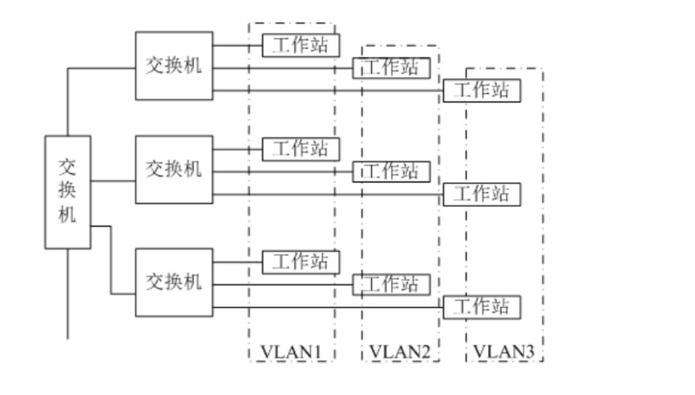
（2）VLAN只是局域网给用户提供的一种服务，并不是一种新型的局域网。
6. 基于Windows Server下的DHCP服务：
（1）分配方式：

分配方式 | 说明
手工分配 | 网络管理员在DHCP服务器上手动配置DHCP客户机的IP地址。当DHCP客户及要求网络服务时，DHCP服务器就会把手工配置的IP地址传递给DHCP客户机
自动分配 | DHCP客户机第一次向DHCP服务器租用到某个IP地址后就永久占用该地址，不会将该地址重新再分配给其他客户机
动态分配 | DHCP客户机向DHCP服务器租用IP地址的时候，DHCP服务器只将某个IP地址暂时地分配给客户机，租约只要已到期，DHCP服务器可将该地址重新分配给其他客户机
（2）DHCP的工作原理：
①客户机寻找服务器阶段：
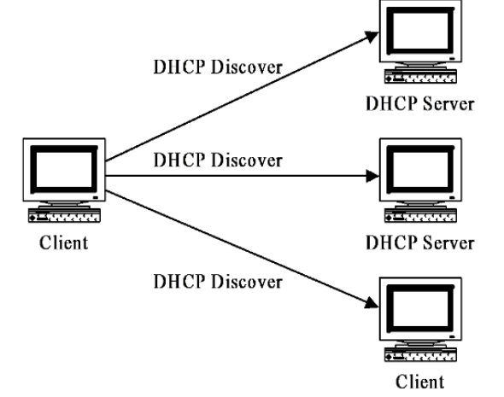
②DHCP提供IP地址阶段：
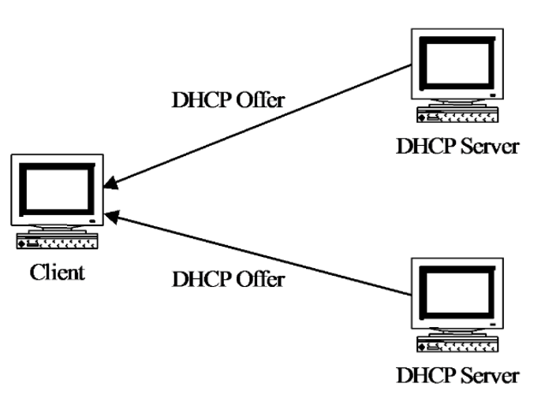
③客户机选择IP地址阶段：
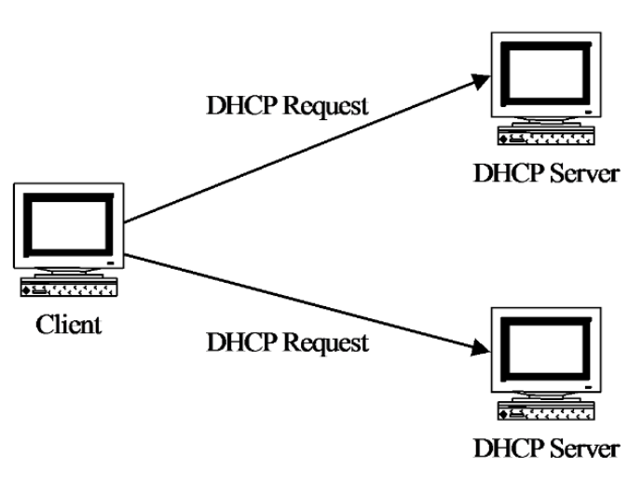
④DHCP服务器确认所提供的IP地址阶段：
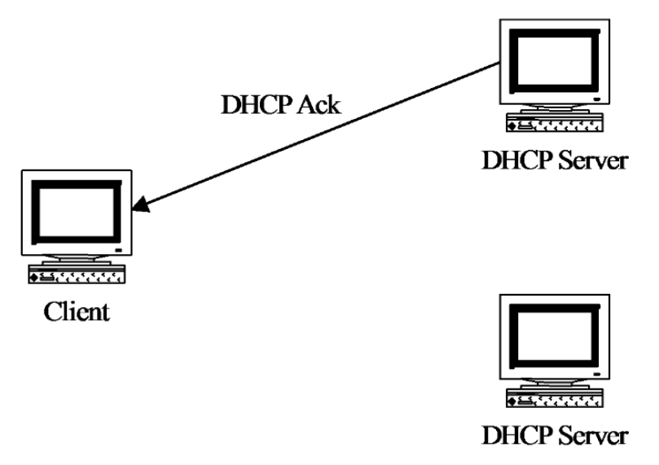
7.IP子网的划分：
（1）确定网络中的子网数量。
（2）确定每个子网需要的主机数，每个主机只少一个IP地址。
（3）定义每个网络的子网屏蔽位、每个子网唯一的子网号和每个子网的主机号。
8.OSPF路由协议：
（1）是一种典型的链路状态的路由协议。
（2）一般用于同一个路由域内。
（3）在拓扑结构中允许一个节点代表一个广播网络。
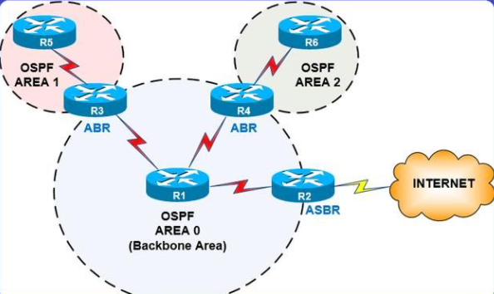
9.RSTP协议：快速生成树协议，通过特殊的算法从而让让路径冗余，将原来的网状网络修建为五环路的树型网络，让报文无法在环路中增生和无限循环
四、方案设计
主要网络设备、网络拓扑结构设计图
- 网络设备选择：
设备型号 | 设备类型 | 设备数量
Cisco2960-24TT | 一层交换机 | 7
Server-PT | 服务器 | 3
Cisco3560-24PS | 汇聚设备 | 2
Cisco1841 | 路由器 | 2
Cisco2811 | 路由器 | 1

- 网络方案拓扑设计：
对校园组楼的环境进行简单的分析得到一下简易的拓扑图：
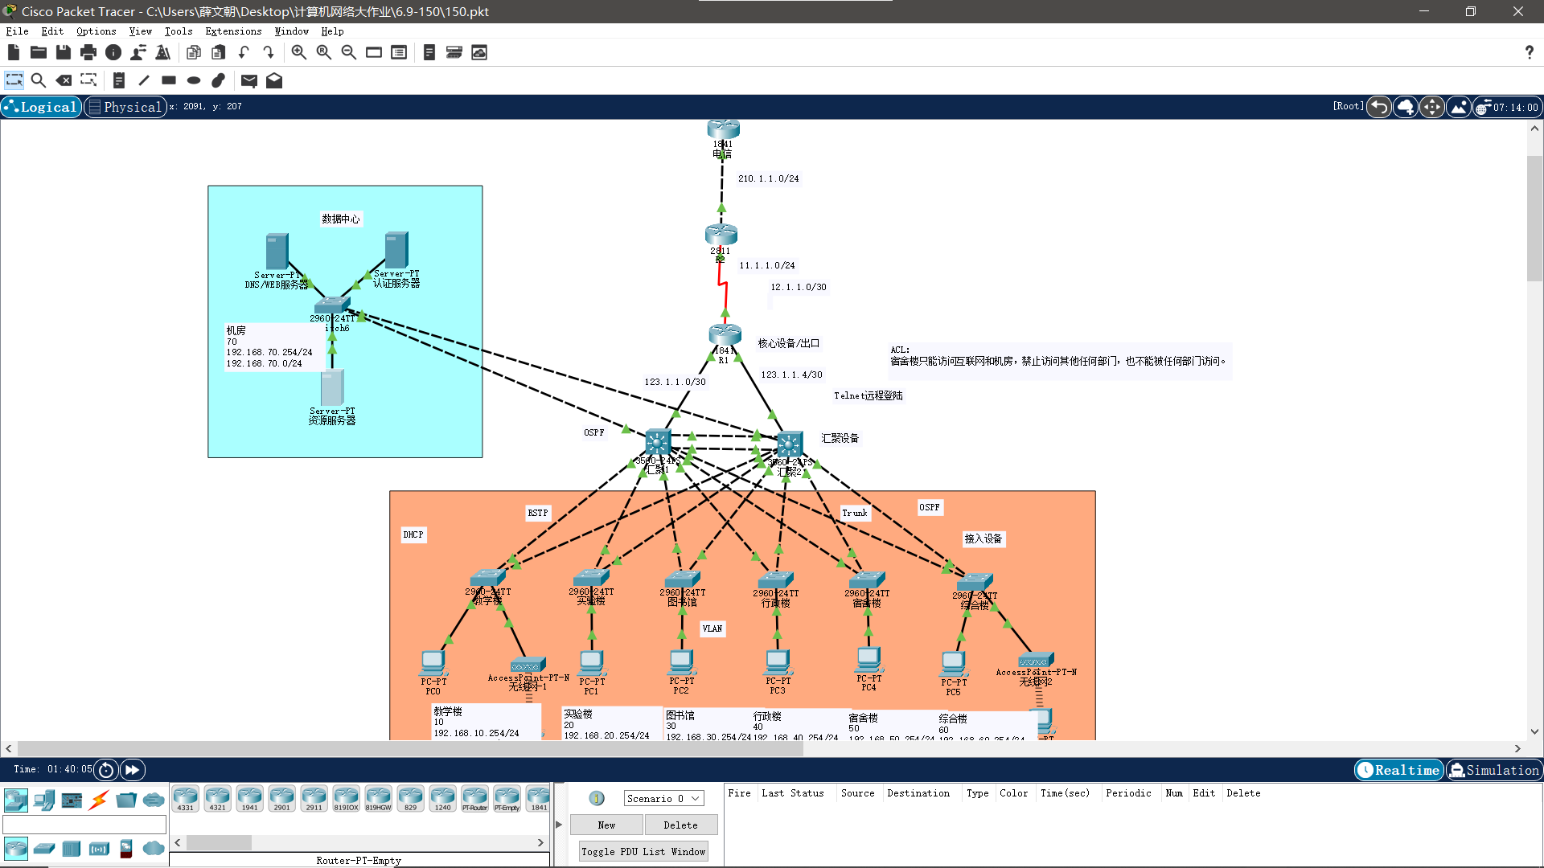

- VLAN划分和IP地址分配：
通过创建VLAN，在同一局域网中内分割出多个广播域。如下表所示：
VLAN号 | VLAN名称 | IP网段 | 默认网关 | 说明 | 端口号
VLAN10 | 教学楼 | 192.168.10.0 | 192.168.10.254 | 教学楼 | Fa0/1-4
VLAN20 | 实验楼 | 192.168.20.0 | 192.168.20.254 | 实验楼 | Fa0/1-3
VLAN30 | 图书馆 | 192.168.30.0 | 192.168.30.254 | 图书馆 | Fa0/1-3
VLAN40 | 行政楼 | 192.168.40.0 | 192.168.40.254 | 行政楼 | Fa0/1-3
VLAN50 | 宿舍楼 | 192.168.50.0 | 192.168.50.254 | 宿舍楼 | Fa0/1-3
VLAN60 | 综合楼 | 192.168.60.0 | 192.168.60.254 | 综合楼 | Fa0/1-4
VLAN70 | 机房 | 192.168.70.0 | 192.168.70.254 | 机房 | Fa0/1-5

- 每个主机的配置：
主机名称 | 所在VLAN名称 | 默认网关 | DNS服务
PC-PT PC0 | 教学楼 | 192.168.10.254 | 192.168.70.1
PC-PT PC1 | 实验楼 | 192.168.20.254 | 192.168.70.1
PC-PT PC2 | 图书馆 | 192.168.30.254 | 192.168.70.1
PC-PT PC3 | 行政楼 | 192.168.40.254 | 192.168.70.1
PC-PT PC4 | 宿舍楼 | 192.168.50.254 | 192.168.70.1
PC-PT PC5 | 综合楼 | 192.168.60.254 | 192.168.70.1
PC-PT PC8 | 教学楼（无线网） | 192.168.10.254 | 192.168.70.1
PC-PT PC9 | 综合楼（无线网） | 192.168.60.254 | 192.168.70.1
该组网的网络拓扑图：
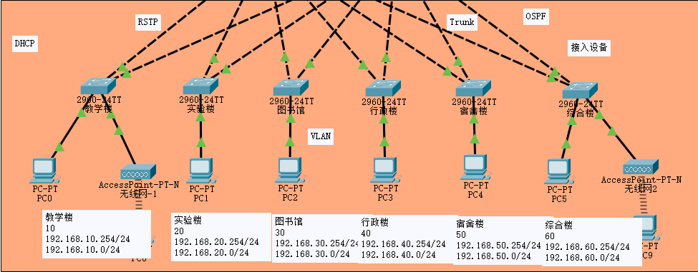
- 机房服务器配置：
服务器名称 | DNS服务 | 默认网关 | 端口
Server-PT  DNS/WEB服务器 | 无 | 192.168.70.254 | Fa0/1 Fa0
Server-PT  认证服务器 | 192.168.70.1 | 192.168.70.254 | Fa0/3 Fa0
Server-PT  资源服务器 | 无 | 192.168.70.254 | Fa0/5 Fa0
机房、数据中心拓扑图：
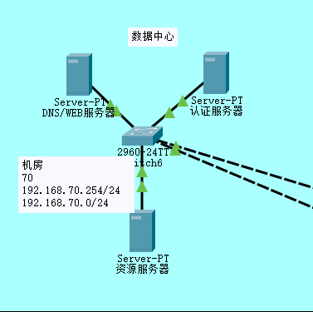
五、网络配置步骤
给出详细步骤
- 教学楼网络详细设计：
（1）各机器的详细配置：
  - 教学楼交换机：
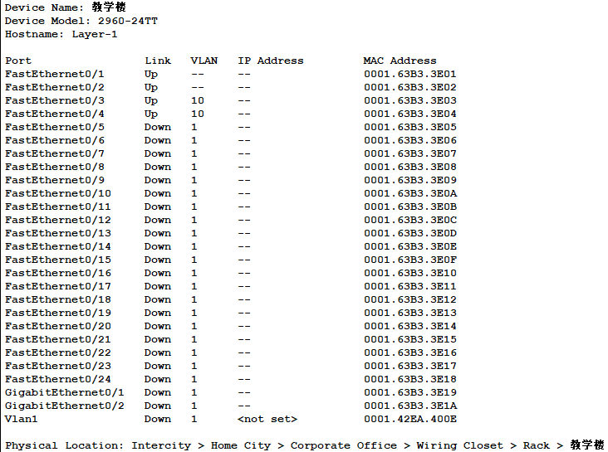
  - 教学楼主机（PC0）：
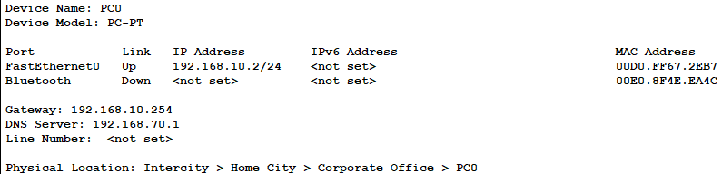
  - 无线网-1：
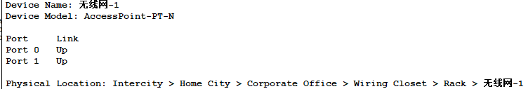
  - 无线网端主机：
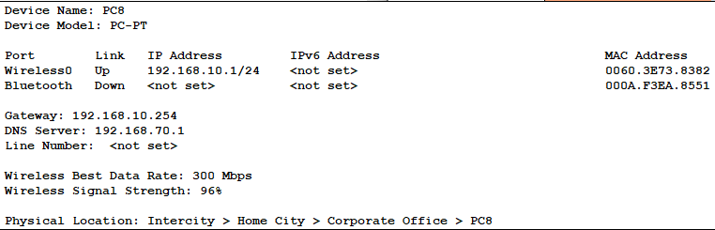
（2）执行命令：
hostname Layer-2
!
enable password cisco
!
interface FastEthernet0/3
switchport access vlan 10
switchport mode access

- 实验楼网络详细设计：
（1）各机器的详细配置：
  - 实验楼交换机：
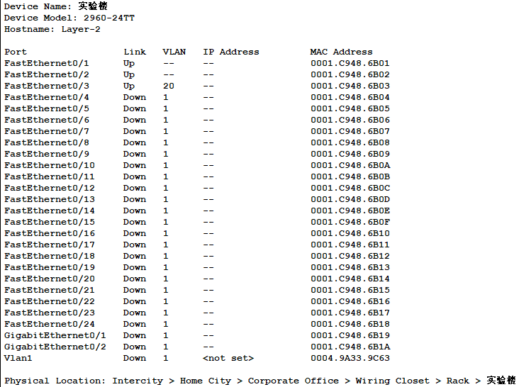
  - 实验楼主机（PC1）：
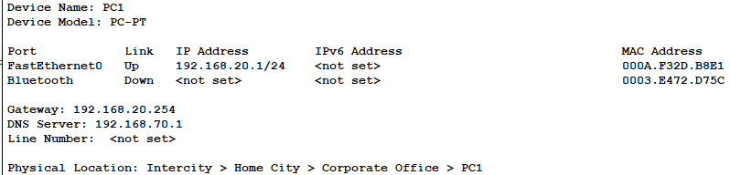
（2）执行命令：
hostname Layer-2
!
enable password cisco
!
spanning-tree mode rapid-pvst
!
interface FastEthernet0/1
!
interface FastEthernet0/2
!
interface FastEthernet0/3
switchport access vlan 20
switchport mode access

- 图书馆网络详细设计：
（1）各机器的详细配置：
  - 图书馆交换机：
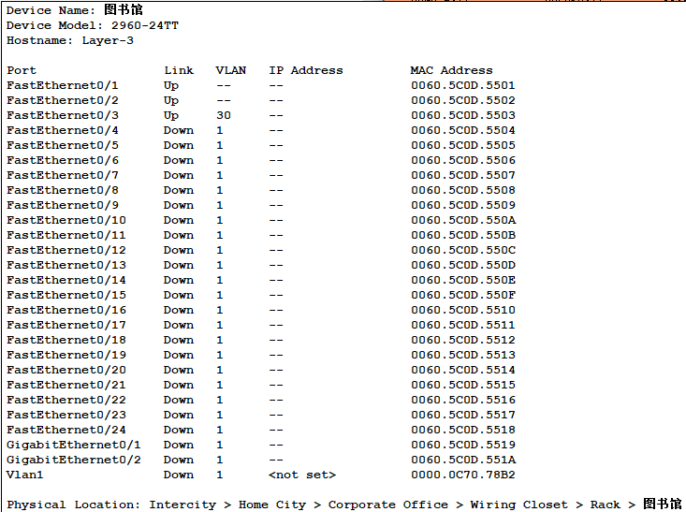
  - 图书馆主机（PC2）：
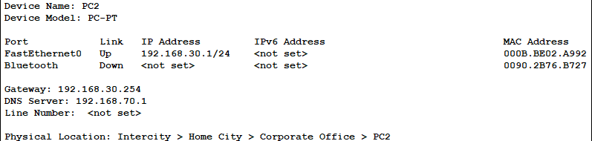
（2）执行命令：
hostname Layer-3
!
enable password cisco
!
interface FastEthernet0/3
switchport access vlan 30
switchport mode access

- 行政楼网络详细设计：
（1）各机器的详细配置：
  - 行政楼交换机：
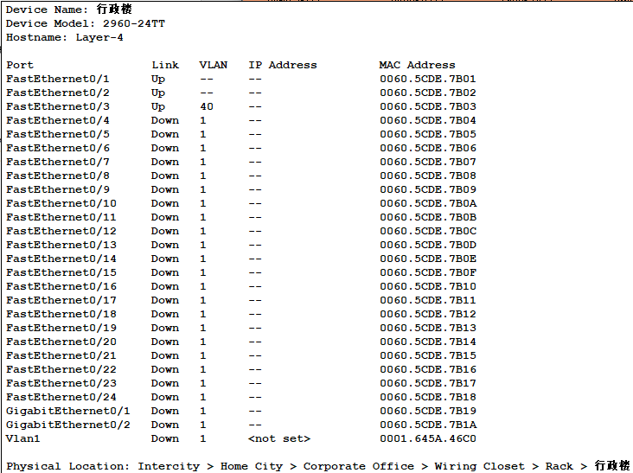
  - 行政楼主机（PC3）：
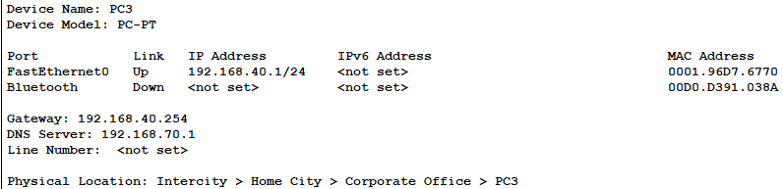
（2）执行命令：
hostname Layer-4
!
enable password cisco
!
interface FastEthernet0/3
switchport access vlan 40
switchport mode access

- 宿舍楼网络详细设计：
（1）各机器的详细配置：
  - 宿舍楼交换机：
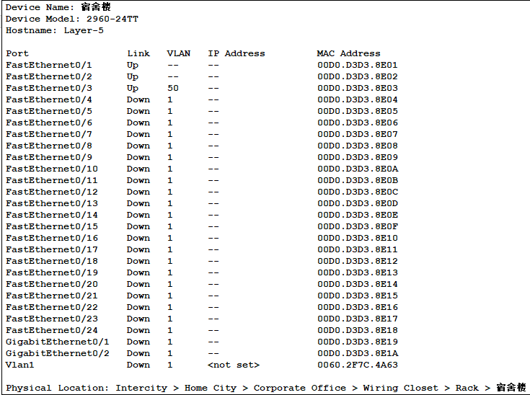
  - 宿舍楼主机（PC4）：
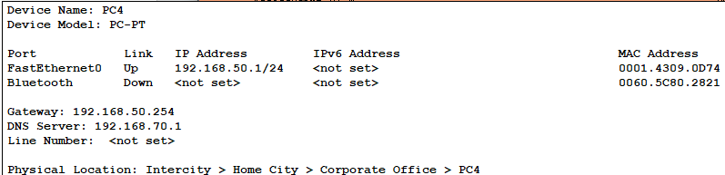
（2）执行命令：
hostname Layer-5
!
enable password cisco
!
interface FastEthernet0/3
switchport access vlan 50
switchport mode access

- 综合楼网络详细设计：
（1）各机器的详细配置：
  - 综合楼交换机：
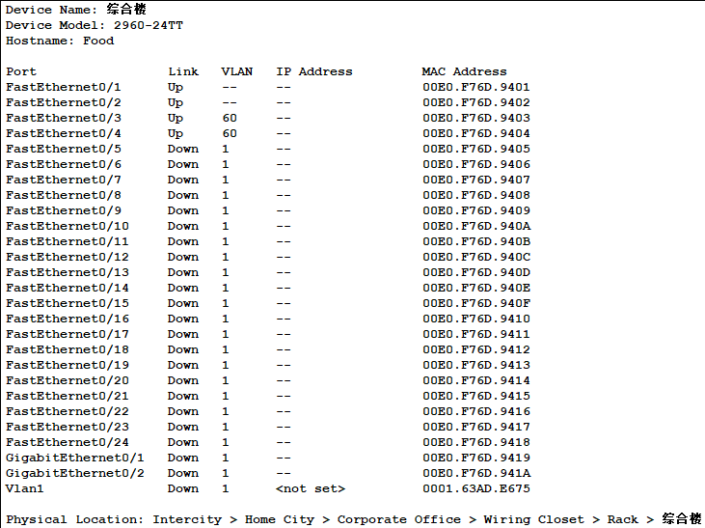
  - 综合楼主机（PC5）：
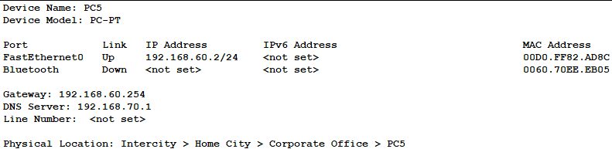
  - 综合楼无线网-2：
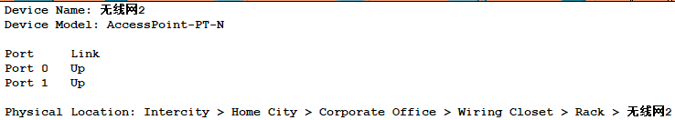
  - 无线网端-2主机（PC9）：
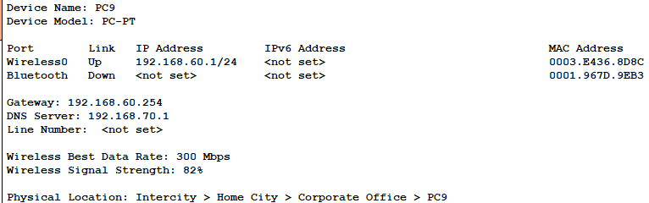
（2）执行命令：
hostname Food
!
enable password cisco
!
interface FastEthernet0/3
switchport access vlan 60
switchport mode access

- 机房（数据中心）网络详细设计：
（1）各机器的详细配置：
  - 机房交换器：
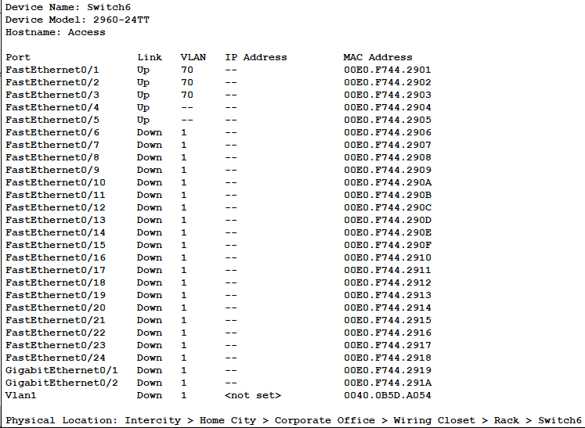
  - DNS/WEB服务器：
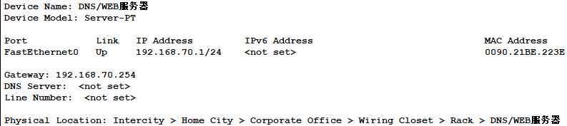
  - 认证服务器：
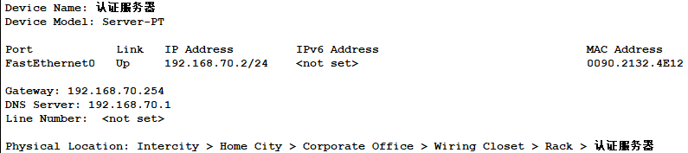
  - 资源服务器：
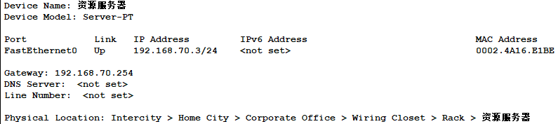
（2）执行命令：
hostname DC
!
enable password cisco
!
spanning-tree mode rapid-pvst
!
interface FastEthernet0/1 //划分VLAN
switchport access vlan 70
switchport mode access
!
interface FastEthernet0/2
switchport access vlan 70
switchport mode access
!
interface FastEthernet0/3
switchport access vlan 70
switchport mode access

- 路由器（R1与R2）的详细配置：
拓扑结构图：
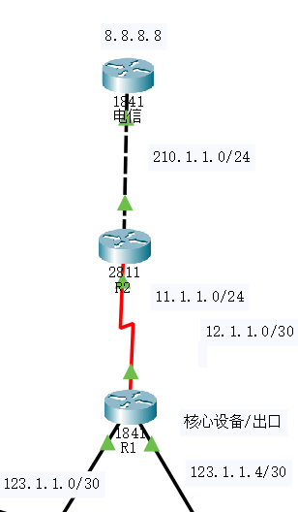
（1）配置：
①R1：
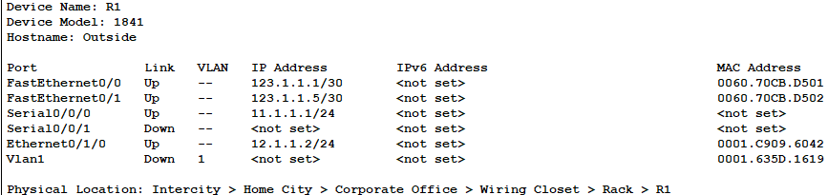
②R2：
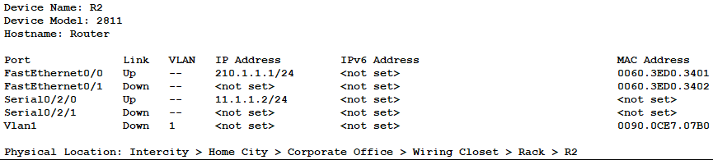
（2）命令：
①R1：
hostname Outside
!
username admin password admin
！
interface FastEthernet0/0
ip address 123.1.1.1 255.255.255.252 //配置IP地址
!
interface FastEthernet0/1
ip address 123.1.1.5 255.255.255.252
!
interface Serial0/0/0
ip address 11.1.1.1 255.255.255.0
!
interface Ethernet0/1/0
ip address 12.1.1.2 255.255.255.0
!
router ospf 110 //配置OSPF
router-id 1.1.1.1
redistribute static subnets
network 123.1.1.1 0.0.0.0 area 0
network 123.1.1.5 0.0.0.0 area 0
network 11.1.1.1 0.0.0.0 area 0
!
line vty 0 4
password cisco
login

②R2：

hostname Router
!
interface FastEthernet0/0
ip address 210.1.1.1 255.255.255.0
ip nat outside
!
interface Serial0/2/0
ip address 11.1.1.2 255.255.255.0
ip nat inside
!
router ospf 110 //OSPF设置
network 11.1.1.1 0.0.0.0 area 0
network 11.1.1.2 0.0.0.0 area 0
default-information originate
!
ip nat inside source list 1 interface FastEthernet0/0 overload //设置NAT
!
ip route 0.0.0.0 0.0.0.0 210.1.1.2 //写默认路由
!
access-list 1 permit any //抓取路由

- 汇聚设备（SW1，SW2设置）：
汇聚1的命令设置：
hostname SW1
!
enable password cisco
!
ip routing
!
spanning-tree mode rapid-pvst //配置生成树
spanning-tree vlan 10,20,30 priority 0
spanning-tree vlan 40,50,60 priority 4096
!
interface Port-channel 1 //配置链路聚合
switchport trunk encapsulation dot1q
switchport mode trunk
!
interface FastEthernet0/1
channel-group 1 mode on //加入链路聚合
switchport trunk encapsulation dot1q
switchport mode trunk
!
interface FastEthernet0/2
channel-group 1 mode on //加入链路聚合
switchport trunk encapsulation dot1q
switchport mode trunk
!
interface FastEthernet0/3
no switchport
ip address 123.1.1.2 255.255.255.252
!
interface FastEthernet0/4
switchport trunk encapsulation dot1q
switchport mode trunk
!
interface FastEthernet0/5
switchport trunk encapsulation dot1q
switchport mode trunk
!
interface FastEthernet0/6
switchport trunk encapsulation dot1q
switchport mode trunk
!
interface FastEthernet0/7
switchport trunk encapsulation dot1q
switchport mode trunk
!
interface FastEthernet0/8
switchport trunk encapsulation dot1q
switchport mode trunk
!
interface FastEthernet0/9
switchport trunk encapsulation dot1q
switchport mode trunk
!
interface FastEthernet0/10
switchport trunk encapsulation dot1q
switchport mode trunk
!
interface Vlan10
ip address 192.168.10.252 255.255.255.0
standby 1 ip 192.168.10.254 //配置HSRP
standby 1 priority 120
standby 1 preempt
!
interface Vlan20
ip address 192.168.20.252 255.255.255.0
standby 2 ip 192.168.20.254 //配置HSRP
standby 2 priority 120 //设置优先级
standby 3 preempt
!
interface Vlan30
ip address 192.168.30.252 255.255.255.0
standby 3 ip 192.168.30.254
standby 3 priority 120
standby 3 preempt
!
interface Vlan40
ip address 192.168.40.252 255.255.255.0
standby 4 ip 192.168.40.254
standby 4 priority 120
standby 4 preempt
!
interface Vlan50
ip address 192.168.50.252 255.255.255.0
standby 5 ip 192.168.50.254
!
interface Vlan60
ip address 192.168.60.252 255.255.255.0
standby 6 ip 192.168.60.254
!
interface Vlan70
ip address 192.168.70.252 255.255.255.0
standby 7 ip 192.168.70.254
!
router ospf 110 //配置OSPF
network 192.168.10.252 0.0.0.0 area 0
network 192.168.20.252 0.0.0.0 area 0
network 192.168.30.252 0.0.0.0 area 0
network 192.168.40.252 0.0.0.0 area 0
network 192.168.50.252 0.0.0.0 area 0
network 192.168.60.252 0.0.0.0 area 0
network 192.168.70.252 0.0.0.0 area 0
network 123.1.1.2 0.0.0.0 area 0
汇聚2的命令设置：
hostname SW2
!
enable password cisco
!
ip routing
!
spanning-tree mode rapid-pvst //配置STP
spanning-tree vlan 40,50,60 priority 0
spanning-tree vlan 10,20,30 priority 4096
!
interface Port-channel 1 //设置链路聚合
switchport trunk encapsulation dot1q
switchport mode trunk
!
interface FastEthernet0/1
channel-group 1 mode on
switchport trunk encapsulation dot1q
switchport mode trunk
!
interface FastEthernet0/2
channel-group 1 mode on
switchport trunk encapsulation dot1q
switchport mode trunk
!
interface FastEthernet0/3
no switchport
ip address 123.1.1.6 255.255.255.252
duplex auto
speed auto
!
interface FastEthernet0/4
switchport trunk encapsulation dot1q
switchport mode trunk
!
interface FastEthernet0/5
switchport trunk encapsulation dot1q
switchport mode trunk
!
interface FastEthernet0/6
switchport trunk encapsulation dot1q
switchport mode trunk
!
interface FastEthernet0/7
switchport trunk encapsulation dot1q
switchport mode trunk
!
interface FastEthernet0/8
switchport trunk encapsulation dot1q
switchport mode trunk
!
interface FastEthernet0/9
switchport trunk encapsulation dot1q
switchport mode trunk
!
interface FastEthernet0/10
switchport trunk encapsulation dot1q
switchport mode trunk
!
interface Vlan10
ip address 192.168.10.253 255.255.255.0
standby 1 ip 192.168.10.254
!
interface Vlan20
ip address 192.168.20.253 255.255.255.0
standby 2 ip 192.168.20.254
!
interface Vlan30
ip address 192.168.30.253 255.255.255.0
standby 3 ip 192.168.30.254
!
interface Vlan40
ip address 192.168.40.253 255.255.255.0
standby 4 ip 192.168.40.254
!
interface Vlan50
ip address 192.168.50.253 255.255.255.0
ip access-group 100 in
standby 5 ip 192.168.50.254
standby 5 priority 120
standby 5 preempt
!
interface Vlan60
ip address 192.168.60.253 255.255.255.0
standby 6 ip 192.168.60.254
standby 6 priority 120
standby 6 preempt
!
interface Vlan70
ip address 192.168.70.253 255.255.255.0
standby 7 ip 192.168.70.254
standby 7 priority 120
standby 7 preempt
!
router ospf 110 //配置OSPF
router-id 10.255.1.2
network 123.1.1.6 0.0.0.0 area 0
network 192.168.10.253 0.0.0.0 area 0
network 192.168.20.253 0.0.0.0 area 0
network 192.168.30.253 0.0.0.0 area 0
network 192.168.40.254 0.0.0.0 area 0
network 192.168.50.254 0.0.0.0 area 0
network 192.168.60.254 0.0.0.0 area 0
network 192.168.70.254 0.0.0.0 area 0
network 192.168.40.253 0.0.0.0 area 0
network 192.168.50.253 0.0.0.0 area 0
network 192.168.60.253 0.0.0.0 area 0
network 192.168.70.253 0.0.0.0 area 0
！
access-list 100 deny ip 192.168.50.0 0.0.0.255 192.168.10.0 0.0.0.255
access-list 100 deny ip 192.168.50.0 0.0.0.255 192.168.20.0 0.0.0.255
access-list 100 deny ip 192.168.50.0 0.0.0.255 192.168.30.0 0.0.0.255
access-list 100 deny ip 192.168.50.0 0.0.0.255 192.168.40.0 0.0.0.255
access-list 100 deny ip 192.168.50.0 0.0.0.255 192.168.60.0 0.0.0.255
access-list 100 permit ip any any
！
六、设计过程中出现的问题及相应解决办法
- 在划分子网的时候IP地址分配错误，导致网络的连接失败。
- 配置路由的时候没有设置好权限的访问，导致每栋大楼的权限都一样，可以随意访问。
- 没有设置出口路由，导致没有ISP连入校园大楼组网这个局域网。
七、总结
小四号宋体
这次计算机网络的课程设计大作业让我受益良多，在一开始我对局域网的了解仅限于课本上的理论知识，对局域网的互联也没有多深刻。在几个星期对大作业中网络编写和构建的时间里，我从基础开始学习了Cisco软件的使用，对构建局域网所使用的器件如：路由器，交换机等有了更加深刻的理解，也学习到了除ip，子网划分之外的更多的局域网互联技术，例如OSPF，DHCP服务等。在完成这项工程后，我也充分了解到了计算机网络在现代社会的重要性，其对教育，军事乃至国家都有着非常重要的作用。
八、参考资料
[1]邬芬.互联网背景下企业人力资源管理信息化研究[J].中外企业家,2020(15):129.
[2]王岚.基于互联网的现代图书馆数字化与服务化转型研究[J].湖北经济学院学报(人文社会科学版),2020,17(04):108-110.
[3] 作者. 校园网搭建[EB/OL]. https://blog.csdn.net/zhudun8916/article/details/103686269.

